István Bácsi kertjében

Közepes szint
István Bácsi kertjében (Garden) növények (Plant) teremnek. Pontosabban dinnye (Melon), tök (Pumpkin) és cukkini (Zucchini) terem. A kert parcellákból (Parcel) áll, melyek mindegyikének ismert a területe. Tudjuk, hogy az egyes növényeknek van termés száma és van helyigénye (hiszen, ha túl közel ültetnénk őket egymás mellé, elvennék egymás elől a napfényt és a tápanyagot), amit figyelembe kell vennünk az ültetéskor. Az egyes helyigények:
Dinnye: 5 m²
Tök: 4 m²
Cukkini: 3 m²
A növénynek ezen felül van egy érettséget kifejező állapota is (State) ami lehet palánta (Seedling), éretlen zöld (Green), érett (Ripe) vagy túlérett (Overripe).
A parcellákat minden évben István Bácsi gondosan elkészíti akkora méretűre, amekkora megfelelő lesz a bele ültetendő növények számára. A parcellák nem feltétlenül ugyanakkora méretűek és ha egy parcellában a szabad terület mérete nem éri el az ültetendő növény minimum területigényét, akkor azt a növényt nem tudjuk elültetni.
Az öreg szereti vezetni magának, hogy mennyi termés van az egyes növénytípusokból. Illetve mindig gondosan feljegyzi, hogy az egyes parcellákban mennyi szabad hely van még.
Készítsünk alkalmazást, ami segít István Bácsinak a feladatok elvégzésében!

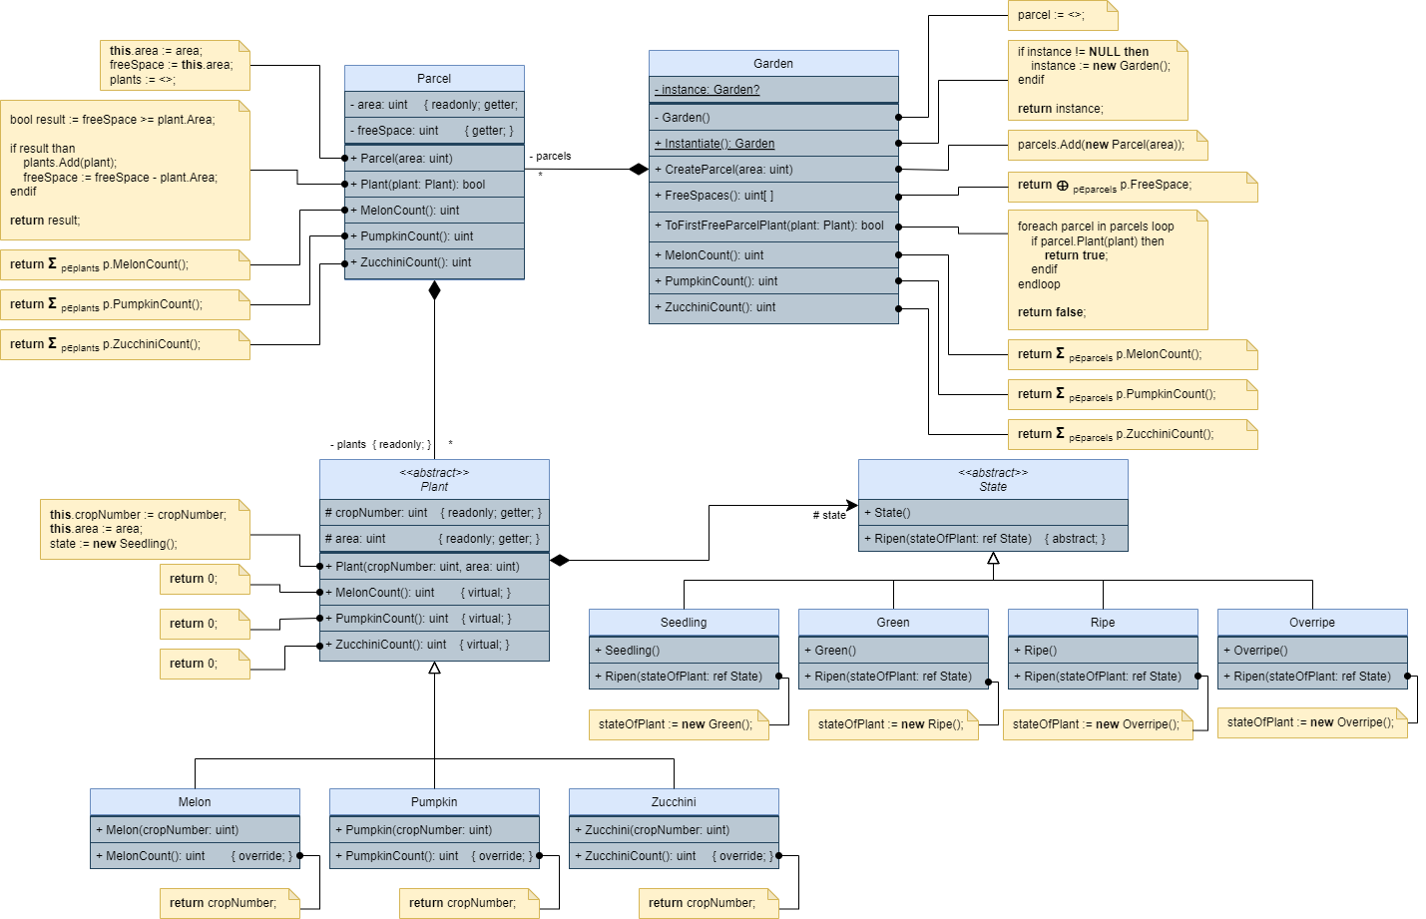

Jeles szint
(Az osztálydiagram csak a változtatásokat és új részeket tartalmazza a könnyebb átláthatóság érdekében. A naranccsal kiemelt részek változtatásokat emelnek ki segítségképpen. Külön jelentésük nincsen.)
Új funkciókkal szeretnénk kiegészíteni az alkalmazást, hogy még nagyobb segítséget nyújthasson a munka során.
Ahogy telik az idő, frissíteni kell a növények érettségi szintjét és szeretnénk tudni egyszerre állítani az összes adott típusú növény állapotát, mivel szinte ugyanolyan ütemben növekszenek. Emellett jó lenne tudni lekérdezni, hogy az adott növény beérett-e már.
Tudni illik, István Bácsi szeretni lejegyezni és összehasonlítani az évek termését amire megalkotta a saját mértékegységét, amit „boldogság méter”-nek becéz. Minél több növénye van és minél érettebbek, annál boldogabb István Bácsi. Az egyes növényekhez tartozó értékeket az alábbi tábla tartalmazza:
Happiness | Melon | Pumpkin | Zucchini
Seedling | 2 | 1 | 1
Green | 3 | 3 | 2
Ripe | 4 | 3 | 3
Overripe | 0 | 0 | 0

